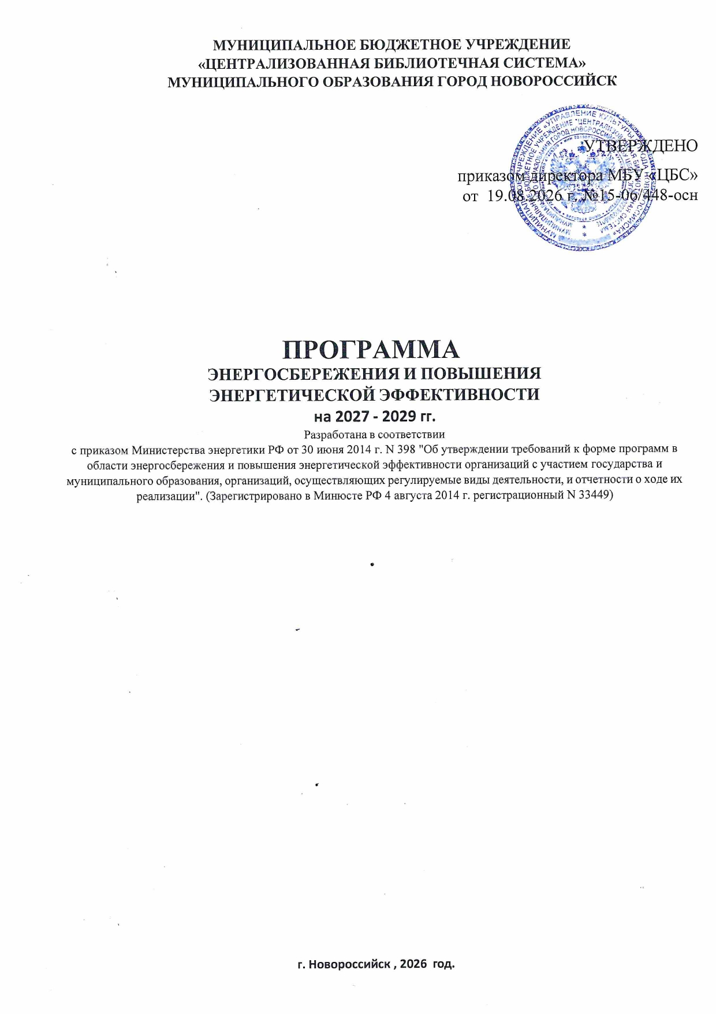

ПАСПОРТ
Приложение N 1 к требованиям к форме программы в области энергосбережения
и повышения энергетической эффективности организаций
и отчетности о ходе её реализации

ПРОГРАММЫ ЭНЕРГОСБЕРЕЖЕНИЯ И ПОВЫШЕНИЯ ЭНЕРГЕТИЧЕСКОЙ ЭФФЕКТИВНОСТИ

МБУ «ЦБС»
(наименование организации)
Полное наименование организации | МУНИЦИПАЛЬНОЕ БЮДЖЕТНОЕ УЧРЕЖДЕНИЕ «ЦЕНТРАЛИЗОВАННАЯ БИБЛИОТЕЧНАЯ СИСТЕМА»  МУНИЦИПАЛЬНОГО ОБРАЗОВАНИЯ ГОРОД НОВОРОССИЙСК
Основание для разработки программы | - Федеральный закон от 23.11.2009г. № 261-ФЗ "Об энергосбережении и о повышении энергетической эффективности, и о внесении изменений в  отдельные законодательные акты Российской Федерации";  - Постановление Правительства Российской Федерации от 07.10.2019 № 1289 "О требованиях к снижению государственными (муниципальными) учреждениями в сопоставимых условиях суммарного объема потребляемых ими дизельного и иного топлива, мазута, природного газа, тепловой энергии, электрической энергии, угля, а также объема потребляемой воды".  - Приказ Минэнерго России от 30.06.2014 N 398 "Об утверждении требований к форме программ в области энергосбережения и повышения энергетической эффективности организаций с участием государства и муниципального образования, организаций, осуществляющих  регулируемые виды деятельности, и отчетности о ходе их реализации" (Зарегистрировано в Минюсте России 04.08.2014 N 33449).;  - Приказ Минэкономразвития России от 15.07.2020 N 425 "Об утверждении методических рекомендации по определению в сопоставимых условиях целевого уровня снижения государственными (муниципальными)  учреждениями суммарного объема потребляемых ими дизельного и иного топлива, мазута, природного газа, тепловой энергии, электрической энергии, угля, а также объема потребляемой ими воды". (ред. приказа  Минэкономразвития России № 200 от 19.03.2026 г.).
Полное наименование исполнителей и (или) соисполнителей программы | МУНИЦИПАЛЬНОЕ БЮДЖЕТНОЕ УЧРЕЖДЕНИЕ «ЦЕНТРАЛИЗОВАННАЯ БИБЛИОТЕЧНАЯ СИСТЕМА»  МУНИЦИПАЛЬНОГО ОБРАЗОВАНИЯ ГОРОД НОВОРОССИЙСК
Полное наименование разработчиков программы | ИП Гарганчук Светлана Валентиновна Гарганчук Владимир Павлович  эксперт-энергоаудитор +7-920-838-19-19
Цели программы | - достижение целевых показателей энергосбережения и повышения энергетической эффективности, обозначенных программой повышения энергетической эффективности;  - обеспечение рационального использования энергетических ресурсов за счет реализации мероприятий по энергосбережению и повышению  энергетической эффективности;
Задачи программы | - реализация организационных мероприятий по энергосбережению и повышению энергетической эффективности;  - внедрение энергосберегающих технологий, оборудования и использование энергосберегающих материалов в учреждении;  - повышение эффективности системы электроснабжения.

Целевые показатели программы | - снижение потребления электрической энергии в натуральном выражении (0,096 тыс. кВт·ч);  - снижение потребления иного вида топлива в натуральном выражении на нужды отопления (прир.газ);  - удельное потребление электроэнергии к среднегодовой полезной  площади здания(ий) (строения(ий)) в течение года, (кВт·ч/м²): (Объем величин по зданию(ям) приведен в Приложении №2);  - удельный расход иного вида топлива на отопление здания(ий) за отопительный период в течении года (Гкал/м²): (Объем величин по зданию(ям) приведен в Приложении №2).
Сроки реализации программы | 2027 - 2029 гг.
Источники и объемы финансового обеспечения реализации программы | Для реализации программы используются средства: «СМБ*» , в размере -  48,43 тыс. руб. по годам:
 | 2027 – 62 500 тыс. руб.
 | 2028 – 72 500 тыс. руб.
 | 2029 – 73 500 тыс. руб.
Наименование главного распорядителя бюджетных средств, в ведении
которого находится организация:
- АДМИНИСТРАЦИЯ г. НОВОРОССИЙСК
КРАСНОДАРСКОГО КРАЯ
 | *СМБ - средства муниципального бюджета.
Планируемые результаты реализации программы | В результате реализации программы (согласно расчету ЦУС) возможно  обеспечить суммарную экономию за трехлетний период:
Планируемые результаты реализации программы | Денежных средств (с нарастающим итогом) всего: 280 556 тыс. руб. из них:
Планируемые результаты реализации программы | В натуральном и стоимостном выражениях:
Планируемые результаты реализации программы | Электрическая энергия - 22,96 кВт·ч; 289,98 руб.
Планируемые результаты реализации программы | Тепловая энергия – 71,53 Гкал; 280 266,70 тыс. руб

Приложение N 2 к требованиям к форме программы в области энергосбережения
и повышения энергетической эффективности организаций
и отчетности о ходе её реализации

СВЕДЕНИЯ
О ЦЕЛЕВЫХ ПОКАЗАТЕЛЯХ ПРОГРАММЫ ЭНЕРГОСБЕРЕЖЕНИЯ И ПОВЫШЕНИЯ ЭНЕРГЕТИЧЕСКОЙ ЭФФЕКТИВНОСТИ
№ п/п | Наименование показателя программы | Единица измерения | Базовый год |  | Плановые значения целевых показателей программы
 |  |  |  |  | 2027 г. | 2028 г. | 2029 г.
1 | 2 | 3 | 4 |  | 5 | 6 | 7
МКУ КГП КМР КК "УЮТНЫЙ ГОРОД"
КОММЕРЧЕСКИЙ УЧЕТ ЭНЕРГЕТИЧЕСКИХ РЕСУРСОВ
1 | Оснащенность приборами учета (ПУ)  электрической энергии. | % | 100% |  | 100% | 100% | 100%
2 | Оснащенность приборами учета (ПУ) тепловой  энергии. | % | 100% |  | 100% | 100% | 100%
3 | Оснащенность приборами учета (ПУ) холодное  водоснабжение. | % | 100% |  | 100% | 100% | 100%
4 | Оснащенность приборами учета (ПУ) горячее  водоснабжение. | % | - |  | - | - | -
5 | Оснащенность приборами учета (ПУ) Прир.газ.. | % | - |  | - | - | -
6 | Оснащенность приборами учета (ПУ) иной вид  топл. на нужды отопления (ГВС). | % | - |  | - | - | -
Aдминистративное здание г. Новороссийск ул. Советов д. 44
7 | Потребление тепловой энергии на отопление и  вентиляцию* | Гкал/м.кв. | 90,00 68,08 93,15 68,01
8 | Потребление горячей воды* | м³/чел | требование по снижению потребления не  устанавливается
9 | Потребление холодной воды* | м³/чел | Здание эффективно. Требование не  устанавливается.
10 | Потребление электрической энергии* | кВтч/м² | 31,40 |  | 26,38 | 31,40 | 26,38
11 | Потребление природного газа* | м³/м² | требование по снижению потребления не  устанавливается
12 | Потребление твердого топлива на нужды  отопления и вентиляции* | Гкал/м.кв. | требование по снижению потребления не устанавливается
13 | Потребление иного энергетического ресурса на  нужды отопления и вентиляции* | Гкал/м.кв. | требование по снижению потребления не устанавливается
14 | Потребление моторного топлива* | тут/л | требование по снижению потребления не  устанавливается

* требование по снижению потребления не устанавливается - невозможно рассчитать для данного ресурса и данного типа учреждения (здание не потребляет энергоресурс, отсутствует прибор учета ресурса на здание)

Приложение N 3 к требованиям к форме программы в области энергосбережения
и повышения энергетической эффективности организаций
и отчетности о ходе её реализаци

ПЕРЕЧЕНЬ
МЕРОПРИЯТИЙ ПРОГРАММЫ ЭНЕРГОСБЕРЕЖЕНИЯ И ПОВЫШЕНИЯ ЭНЕРГЕТИЧЕСКОЙ ЭФФЕКТИВНОСТИ
N п/п | Наименование мероприятия программы | 2027 год |  |  |  |  | 2028 год |  |  |  |  | 2029 год
N п/п | Наименование мероприятия программы | Финансовое обеспечение реализации мероприятий |  | Экономия топливно-энергетических ресурсов |  |  | Финансовое обеспечение реализации мероприятий |  | Экономия топливно-энергетических  ресурсов |  |  | Финансовое обеспечение реализации мероприятий |  | Экономия топливно-энергетических  ресурсов
N п/п | Наименование мероприятия программы |  |  | в натуральном выражении |  | в стоимостном выражении, тыс. руб. |  |  | в натуральном выражении |  | в стоимостном выражении, тыс. руб. |  |  | в натуральном выражении |  | в стоимостном выражении, тыс. руб.
N п/п | Наименование мероприятия программы | источник | объем, тыс. руб. | кол-во. | ед. изм. | в стоимостном выражении, тыс. руб. | источник | объем, тыс. руб. | кол-во. | ед. изм. | в стоимостном выражении, тыс. руб. | источник | объем, тыс. руб. | кол-во. | ед. изм. | в стоимостном выражении, тыс. руб.
1 | 2 | 3 | 4 | 5 | 6 | 7 | 8 | 9 | 10 | 11 | 12 | 13 | 14 | 15 | 16 | 17
Организационные
1 | Организация системы информационного обеспечения и пропаганды энергосбережения и повышения энергетической эффективности. /Организационные/  /По учреждению. | СМБ* | - | - | - | - | СМБ* |  | - | - | - | СМБ* |  | - | - | -
2 | Обслуживание внутридомовых отопительных, водопроводных, канализационных и электроосветительных сетей. /Организационные/ Выполнить регулировку потока теплоносителя системы отопления./ По учреждению. | СМБ* | - | - | - | - | СМБ* | - | - | - | - | СМБ* |  | - | - | -
3 | Организация работ по эксплуатации светильников, их чистке, своевременному  ремонту оконных рам, ремонт санузлов и тп. /Организационные/ /По учреждению. | СМБ* | - | - | - | - | СМБ* |  | - | - | - | СМБ* |  | - | - | -
4 | Корректировка программы, в том числе значений показателей энергосбережения и повышения энергетической эффективности. /Организационные/ /По учреждению. | СМБ* | - | - | - | - | СМБ* | - | - | - | - | СМБ* | - | - | - | -
ИТОГО по мероприятию |  |  |  | Х | Х |  |  |  | Х | Х |  |  |  | Х | Х
Электрическая энергия |  |  |  |  |  |  |  |  |  |  |  |  |  |  |  |  |  |  |  |  |  |  |  | 600
5 | Применение датчиков движения. /Электрическая энергия / /Применение датчиков движения, замена ламп на светодиодные 4 (шт.)/ МБУ «ЦБС» | СМБ* | 2500 | 5 | шт | 12 500 | СМБ* | 600 | 30 | шт | 18 000 | СМБ* | 3500 | 5 | шт | 17 500
ИТОГО по мероприятию |  |  | 12500 | 5 | Х | 1250 |  | 600 | 30 | Х | 18 000 |  | 3500 | 5 | Х | 17 500
Тепловая энергия
6 | Комплекс мероприятий : промывка системы отопления/ проведите гидравлических наладок/ устраните теплопотери. | СМБ* | 60 000 | 1 | шт | 60 000 | СМБ* | 65 000 | 1 | шт | 65 000 | СМБ* | 70 000 | 1 | шт | 70 000
ИТОГО по мероприятию |  |  | 60 000 | 1 | Х | 60 000 |  | 60 000 | 1 | Х | 60 000 |  | 70 000 | 1 | Х | 70 000
Горячая вода
7 | Требование по снижению потребления не устанавливается. |  |  |  |  |  |  | Х
ИТОГО по мероприятию |  |  |  |  | Х |  |  |  |  | Х |  |  |  |  | Х

1 | 2 | 3 | 4 | 5 | 6 | 7 | 8 | 9 | 10 | 11 | 12 | 13 | 14 | 15 | 16 | 17
Холодная вода
8 | Требование по снижению потребления не устанавливается.
ИТОГО по мероприятию |  |  |  |  | Х |  |  |  |  | Х |  |  |  |  | Х
Природный газ
9 | Требование по снижению потребления не устанавливается.
ИТОГО по мероприятию |  |  |  |  | Х |  |  |  |  | Х |  |  |  |  | Х
Иной ЭР на нужды отопл.
10 | Требование по снижению потребления не устанавливается.
ИТОГО по мероприятию |  |  |  |  | Х |  |  |  |  | Х |  |  |  |  | Х
Твердое топливо |  |  |  |  |  |  |  |  |  |  |  |  |  |  |  |  |  |  | Х
11 | Требование по снижению потребления не устанавливается.
ИТОГО по мероприятию |  |  |  |  |  |  |  |  |  | Х |  |  |  |  | Х
Моторное топливо |  |  |  |  |  |  |  |  |  |  |  |  |  |  |  |  |  |  | Х
11 | Требование по снижению потребления не устанавливается. |  | Х
ИТОГО по мероприятию |  |  |  |  | Х |  |  |  |  | Х |  |  |  |  | Х
ИТОГО по всем мероприятиям |  |  |  |  | Х |  |  |  | Х | Х |  |  |  | Х | Х
*СМБ - средства муниципального бюджета.

ОТЧЕТ
Приложение N 4 к Требованиям к форме программы в области энергосбережения и повышения энергетической
эффективности организаций с участием государства и муниципального образования и отчетности
о ходе ее реализации

О ДОСТИЖЕНИИ ЗНАЧЕНИЙ ЦЕЛЕВЫХ ПОКАЗАТЕЛЕЙ ПРОГРАММЫ ЭНЕРГОСБЕРЕЖЕНИЯ И ПОВЫШЕНИЯ ЭНЕРГЕТИЧЕСКОЙ ЭФФЕКТИВНОСТИ

на января 20 г. дата
коды

Наименование организации МБУ «ЦБС»

N п/п | Наименование показателя программы | Единица измерения | Значения целевых показателей  программы
N п/п | Наименование показателя программы | Единица измерения | план | факт | отклонение
1 | 2 | 3 | 4 | 5 | 6

Руководитель

(уполномоченное лицо)
(должность)
(должность)
(должность)

(расшифровка подписи)
(расшифровка подписи)
(расшифровка подписи)

Руководитель технической службы (уполномоченное лицо)

Руководитель финансово- экономической службы (уполномоченное лицо)

" " 20 г.

Приложение N 5 к Требованиям к форме программы в области энергосбережения и повышения энергетической
эффективности организаций с участием государства и муниципального образования и отчетности
о ходе ее реализации

ОТЧЕТ
О РЕАЛИЗАЦИИ МЕРОПРИЯТИЙ ПРОГРАММЫ ЭНЕРГОСБЕРЕЖЕНИЯ И ПОВЫШЕНИЯ ЭНЕРГЕТИЧЕСКОЙ ЭФФЕКТИВНОСТИ

на января 20 г. дата
коды

Наименование организации МБУ «ЦБС»

N п/п | Наименование мероприятия программы | Финансовое обеспечение реализации мероприятий |  |  |  | Экономия топливно-энергетических ресурсов
N п/п | Наименование мероприятия программы |  |  |  |  | в натуральном выражении |  |  |  | в стоимостном  выражении, тыс. руб.
N п/п | Наименование мероприятия программы | источник | объем, тыс. руб. |  |  | количество |  |  | Единица измерения | план | факт | отклонение
N п/п | Наименование мероприятия программы | источник | план | факт | отклонен ие | план | факт | отклоне ние
1 | 2 | 3 | 4 | 5 | 6 | 7 | 8 | 9 | 10 | 11 | 12 | 13

СПРАВОЧНО:
1 | 2 | 3 | 4 | 5 | 6 | 7 | 8 | 9 | 10 | 11 | 12 | 13
 |  | X |  |  |  |  |  |  | X
 |  | X |  |  |  | X | X | X | X

Всего с начала года реализации программы
*СМБ - средства муниципального бюджета.
Руководитель
(уполномоченное лицо)

Руководитель технической службы (уполномоченное лицо)
Итого по мероприятиям Всего по мероприятиям

 |  |  | X | X | X | X

(должность) (расшифровка подписи)

Руководитель финансово-экономической службы

(должность)

(расшифровка подписи)

(уполномоченное лицо)

" " 20 г.
(должность)
(расшифровка подписи)

